


Lycée Professionnel Jeanne d’Arc
2 bis, Bd Toussaint Lucas
95130 FRANCONVILLE

: 01 34 13 75 56
: 01 34 13 99 80

Email : institution@jdarc95.fr
http://www.jeannedarc-franconville.fr

- Jeanne Arc.Franconville - Jda95130

NOS
FORMATIONS

CAP

- Équipier Polyvalent du Commerce

Bac Pro 3 ans

- Métiers de l’Accueil
- Métiers du Commerce et de la Vente
- AGORA (Assistance à la Gestion des Organisations et de leurs Activités)

B.T.S.
En apprentissage

- Management Commercial Opérationnel
- Gestion de la PME

Le mercredi 1er avril 2026



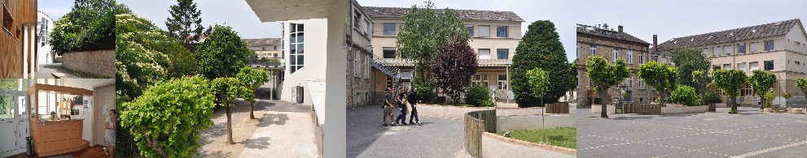

Année Scolaire
2025-2026
MINI-STAGE D’IMMERSION
Dans le cadre de la démarche d’orientation

Nous proposons comme chaque année, d’ouvrir notre établissement aux élèves qui souhaitent découvrir nos formations professionnelles.

L’objectif :

Les mini-stages sont organisés dans le but :
- de découvrir et d’appréhender le contenu et les exigences de ces formations,
- de mieux préparer son projet d’orientation.

L’organisation :

Le mini-stage se déroulera
Le mercredi 1er avril 2026
De 8h30 à 12h30

Pour le bon déroulement du mini-stage :

- L’établissement d’origine de l’élève effectue une demande de mini-stage à l’aide du document joint qu’il renseigne et envoie par courrier électronique au Lycée Professionnel Jeanne d’Arc à l’adresse suivante :
secretariat-adm@jdarc95.fr à l’attention de Mme PASQUIER
- L’établissement d’origine nous transmettra la convention signée par la famille. Une fois signée par le lycée, elle lui sera retournée.
- Le jour du stage, l'élève se présentera à l'accueil de l'établissement, 2 bis boulevard Toussaint Lucas à Franconville, avec sa fiche d'urgence complétée.
- Il sera pris en charge, de 8h30 à 12h30, par l'équipe éducative
- Une rencontre avec les parents est possible à partir de 16h30 pour de plus amples renseignements.

Pour tous renseignements n'hésitez pas à contacter
Mme PASQUIER au 01.34.13.75.56
Ou par mail secretariat-adm@jdarc95.fr

  Lycée Professionnel  Jeanne d’Arc  2 bis, Bd Toussaint Lucas  95130 FRANCONVILLE  : 01 34 13 75 56  : 01 34 13 99 80  www.jeannedarc-franconville.fr | DEMANDE  MINI-STAGE D’IMMERSION 2026

Etablissement demandeur : |  |  | RESPONSABLE du SUIVI :  Mme PASQUIER  Tél : 01.34.13.75.56  Mél. : secretariat-adm@jdarc95.fr
NOM | Prénom | Section demandée | Etablissement d’origine
A retourner par fax au 01 34 13 99 80 ou par mail secretariat-adm@jdarc95.fr.

Lycée Professionnel  Jeanne d’Arc  2 bis, Bd Toussaint Lucas  95130 FRANCONVILLE  : 01 34 13 75 56  : 01 34 13 99 80  www.jeannedarc-franconville.fr | MINI-STAGE D’IMMERSION 2026
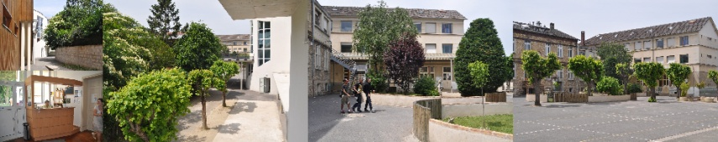
FICHE D’URGENCE

NOM : Prénom :
Date de naissance :
Adresse:

Téléphone :

En cas d’urgence prévenir :  Nom :  Lien de parenté :  N° de tél. : |  | En cas d’urgence prévenir :  Nom :  Lien de parenté :  N° de tél. :

Allergies :
ASTHME oui non MEDICAMENTEUSES oui non
ALIMENTAIRES oui non AUTRES
Précisez la cause de l’allergie et la conduite à tenir

Signature des parents :

 | Lycée Professionnel Jeanne d’Arc  2bis boulevard Toussaint Lucas  95130 FRANCONVILLE  Tél. 01.34.13.75.56 – Télécopie : 01.34.13.99.80

CONVENTION DE SEQUENCE D’OBSERVATION

EN LYCEE PROFESSIONNEL

La présente convention règle les rapports entre :

Etablissement demandeur :

Adresse :

Tél : Fax :
Représenté par : en qualité de :
Nom du professeur chargé du suivi de l'élève :
Assurance :

Et
L’établissement :

Nom : Lycée Privé Professionnel Jeanne d’Arc – Lycée des Métiers
Adresse : 2 bis Boulevard Toussaint Lucas – 95130 FRANCONVILLE
N° Téléphone : 01.34.13.75.56 N° Télécopieur : 01.34.13.99.80
Représenté par : M. Franck JONOT, Chef d’établissement
Assurance : Mutuelle Saint Christophe - N° de contrat : 208 500 505 566 87

Concernant LA SEQUENCE D’OBSERVATION EFFECTUEE PAR L’ELEVE

Nom et prénom de l’élève :

Classe : Date de naissance :

Adresse :

Tél : Fax :

Compagnie et N° de sa police d’assurance :

La séquence aura lieu le MERCREDI 1er AVRIL 2026 de 8h30 à 12h30

Objectifs pédagogiques de la séquence :
Découverte des formations au Lycée des Métiers :
Bac Pro Métiers de l’Accueil, Bac Pro Métiers du Commerce et de la Vente,
Bac Pro AGORA (Assistance à la Gestion des Organisations et de leurs Activités)

Vu le code du travail ;
Vu le code de la Sécurité sociale ;
Vu le code de l’éducation et notamment son article L 911-4 ;
Vu le code civil, et notamment son article 1384 ;
Vu le décret n° 2003-812 du 26 août 2003 et la circulaire n° 2003-134 du 8 septembre 2003 relatifs aux modalités d’accueil en milieu professionnel des élèves mineurs de moins de seize ans ;
Vu l'arrêté du 14 février 2005 relatif à l'enseignement de l'option facultative de découverte professionnelle (trois heures hebdomadaires) en classe de troisième ;
Vu la délibération du conseil d’administration de l’établissement approuvant le contenu de cette convention ; Il a été convenu ce qui suit :

ARTICLE 1
La présente convention règle les rapports des signataires en vue de l’organisation et du déroulement de la séquence d’observation en lycée professionnel.

ARTICLE 2
L’élève devra respecter les règles essentielles du règlement intérieur du lycée professionnel.
L’élève peut effectuer des enquêtes en liaison avec les enseignements. Il peut également participer à des activités de l’établissement, à des essais ou à des démonstrations en liaison avec les enseignements et les objectifs de formation de la classe dans laquelle il effectue son stage, sous le contrôle des personnels responsables de son encadrement au sein du lycée.

ARTICLE 3
Le chef d’établissement demandeur contracte une assurance couvrant la responsabilité civile de l’élève pour les dommages qu’il pourrait causer pendant la séquence d’observation en milieu professionnel ou à l'occasion de cette séquence.
- Le chef d'établissement d'accueil souscrit une assurance garantissant sa responsabilité civile en cas de faute imputable à l'établissement à l'égard de l'élève.

ARTICLE 4
Les chefs d’établissement se tiendront mutuellement informés des difficultés qui pourraient naître de l’application de la présente convention et prendront, d’un commun accord et en liaison avec l’équipe pédagogique, les dispositions propres à les résoudre notamment en cas de manquement à la discipline. Les difficultés qui pourraient être rencontrées lors de toute séquence d'observation en milieu professionnel et notamment toute absence de l'élève, seront aussitôt portées à la connaissance du chef d’établissement.

Parents  Date et Signature  J’assisterai à partir de 12h30, à une rencontre avec des responsables du Lycée Professionnel  OUI NON | Etablissement demandeur  Date, Cachet et Signature | Etablissement d’accueil  Date :

L’élève
Vu et pris connaissance
du règlement intérieur du lycée

